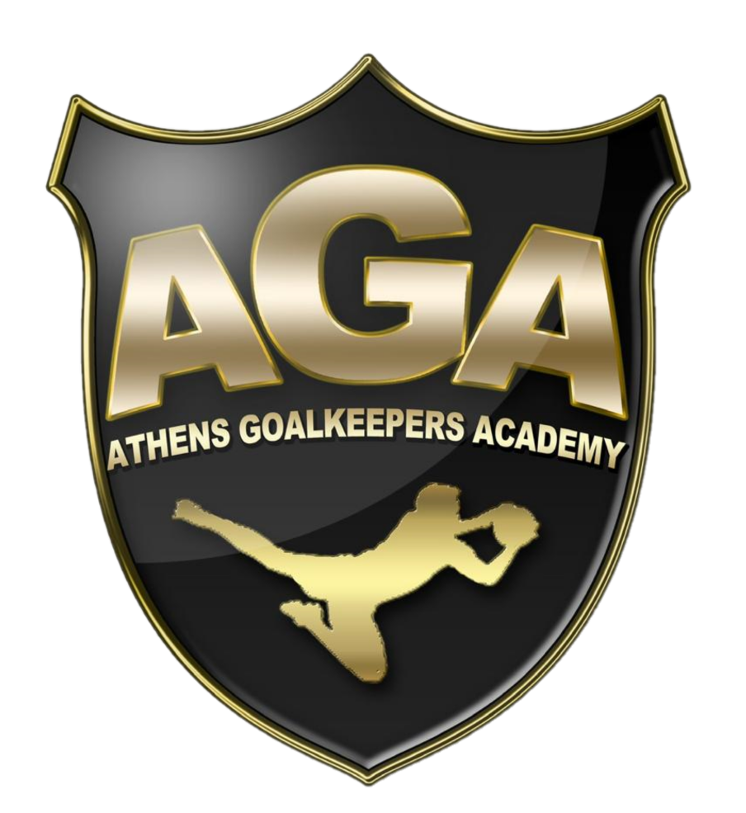
ΑΙΤΗΣΗ ΣΥΜΜΕΤΟΧΗΣ
Athens Goalkeepers Academy
10^{ο} SUMMER CAMP by AGA 2021
Ονοματεπώνυμο:_________________________________________
Ημερομηνία γέννησης:____________________________________ Ύψος:____________ Βάρος: ___________ Πόδι που χρησιμοποιώ περισσότερο: ____________ Ομάδα στην οποία αγωνίζομαι: ____________________________ Τηλέφωνο: _____________________________________________ Πόλη :_____________ Διεύθυνση :__________________τ.κ._____ E- mail: _______________________________________________
Size μπλούζας:___________________________________________
Φωτογραφικό υλικό, Video : ναι όχι

*Υποχρεωτική βεβαίωση γιατρού ότι ο αθλητής μπορεί να παρακολουθήσει αθλητικές δραστηριότητες (επισυνάπτεται μαζί με την αίτηση)
*Υποχρεωτική προσκόμιση αρνητικού τεστ κορωνοϊού (24 ώρες πριν).
Θα ήθελα να παρακολουθήσω το 10^{ο} Summer Camp by AGA 2021, το οποίο θα διεξαχθεί από τις 29 Ιουνίου έως 2 Ιουλίου.
ΔΗΛΩΝΩ ΥΠΕΥΘΥΝΑ ΟΤΙ ΑΠΟΔΕΧΟΜΑΙ ΤΟΥΣ ΟΡΟΥΣ ΣΥΜΜΕΤΟΧΗΣ.

Υπογραφή _______________

* Η εγγραφές γίνονται δεκτές με αποστολή της αίτησης συμμετοχής στο e-mail: info@agatraining.com & athens_goalkeepers_academy@hotmail.com
και στο τηλ. +306939594325

